ACTA DE ESTUDIOS DE CASO
Hora: 2:00P.M. |  |  | Fecha: DD___31___MM___05___AAAA_2021_____
Lugar: | VIRTUAL MEET.
Convoca: | COORDINADORA Y PSICOSOCIAL
Objetivo: | Realizar el estudio de caso correspondiente al mes de mayo. Con el CDI San José.
AGENDA:
- Saludo inicial
- Asistencia
Claudia Liliana Galeano – Coordinadora
Sindy johanna González Galeano - Psicóloga
Isabel Cristina Zapata – Fonoaudióloga (Convenio 042)
Paula Andrea Casas Zamora – Psicóloga (Convenio 042)
- Evidencias
DESARROLLO:
Se da inicio a la reunión siendo las 2:00p.m. Se hace la presentación de la nueva coordinadora ante el equipo de apoyo según convenio No. 042.
La fonoaudióloga, señora Isabel Cristina Zapata, presenta el informe de cada uno de los niños y niñas atendidos por ella durante la alternancia. Indicando también que es muy complejo poder realizar una prueba tamiz a las niños y a los niños desde la forma remota. Debido a que las familias interfieren en el proceso y no les permiten ser, pues opinan por ellos o les indican como hacer las cosas y de qué color pintar.
Ella espera que el proceso de alternancia no demore mucho en dar inicio para poder aplicar las pruebas y hacer acompañamiento a otros niños que las docentes refieren deben hacer parte de este apoyo para la mejora de su lenguaje.
La fonoaudióloga informa que la Aplicación de la Prueba tamiz recoge 5 áreas
- Percepción
- Visual
- Lenguaje
- Habilidades básica
- Motricidad
Se hará una descripción por CDI y por aula de clase.

CDI CAPERUCITA
- Prejardín A
Niño Martín: 3 años con dislalia, fortalecer proceso de lenguaje siendo que tiene alteraciones en la S inversa: este es uno de los niños que la mamá responde por él. Se debe reforzar figura humana. Debe seguir en proceso con Fonoaudiología.
Enmanuel Gaviria Bermudez: presenta retardo en el desarrollo del lenguaje secundario A. se debe continuar con el proceso y debe ser remitido a EPS) la docente manifiesta que ya fue remitido por medio de la docente y la psicóloga.
No hay trazo en el dibujo, no colores. O

Ana Isabel Castañeda: es una niña, Hace figura humana, tiene pinza, reconoce colores, planeado desde el agarre,
Tiene alteración del lenguaje expresivo, es muy mimada. Debe seguir en el proceso con fonoaudiología.

- Prejardín B

Emily hincapié – Es una niña con papilomatosis – ya está trabajando con fono, tiene manejo respiratorio. Alteración en los siguientes fonemas: C S R RR. Debe continuar en atención con fonoaudiología.
Thiago parra: Es un niño que necesita apoyo por fonoaudiología, Reconoce Figura humana, Colores, Figuras geométricas.
Emiliano Loaiza: no contestaron. Pendiente proceso de acompañamiento con fonoaudiología
Emiliano López: se tuvo dificultad para poder observar, siendo que no hizo agarre del lápiz, desde lo virtual no participó. Las preguntas se le hicieron a la mamá. Empieza proceso por fono ojalá y pueda estar en alternancia.
Isabela Velásquez: muchos fonemas alterados para la edad – se empieza punto y modo articulatorio. No tiene buen agarre de la pinza. Identifica figuras geométricas. Debe seguir en el proceso con fonoaudiología
Pablo calvo: pendiente por que la mamá no se volvió a comunicar con ella
- Pre jardín A
Antonela valentina García: Tiene dificultades de punto articulatorio y modular. Con ella se debe iniciar proceso con fonoaudiología.
Allison rivera: tiene lenguaje acorde a su edad. Trabajar figura humana. NO es necesario continuar proceso con fonoaudiología.
Antonela Sarria Rodas. Tiene Varias fallas a nivel fonético: es necesario continuar proceso con fonoaudiología.
Nicolas rojas, Joshi Sanchez, Jeronimo gutierrez, Ana Rosa Mendoza, Andrés Felipe Carvajal. La docente manifiesta que a ellos se les debe realizar acompañamiento por fonoaudiología.

Interviene Paula Casas Zamora. Quién es la psicóloga que está realizando el acompañamiento a las niñas y niños remitidos por Sindy Johanna González. Ella informa que estuvo un mes sin contrato, por lo tanto, no pudo hacer la atención de manera virtual siendo que en la presencialidad si estuvo. Ahora nuevamente retoma los casos y esta semana inicia visita domiciliaria. De igual manera solicita que se le envíen más casos para ella poder brindar la atención y de esta manera a partir de lo trabajado con ellos se dejarán dos planes con el objetivo de que se puedan acompañar desde el aula y desde la casa: el plan casero y el plan psicopedagógico.
Así mismo nos indica que desde el equipo psicosocial, se puedan brindar capacitaciones a familias y al talento humano en varios temas como pautas de crianza, y prevención del maltrato infantil y sexual.
El profesor de Artes, Antony, manifiesta que no ha podido estar de manera presencial con las niñas y los niños y que apenas se de inicio a la alternancia. Estará en las aulas.
En cuanto a los casos que se han encontrado en el CDI para atención por la psicosocial. Nos encontramos con los siguientes:
Pre-jardín A: Julieta Gómez
- Emmanuel Gaviria Bermúdez 108963483
Pendiente iniciar un acompañamiento psicosocial.
- Isabela Calderón Muñoz 1089635020
Pendiente iniciar un acompañamiento psicosocial.
- Mariana García
Ella viene de un acompañamiento del año pasado y continua en el proceso por una situación familiar, relacionada con dificultades de comunicación asertiva y empatía entre padres. A su vez, unos cambios emocionales de ambos. Se brindan estrategias de convivencia y fortalecimientos de comunicación.
Pre-jardín B: Daniela
- Felipe Campos 1085724239
Se amplió la información con la abuela, se brindaron estrategias para el manejo de las pataletas desde unas actividades relacionadas con ejercicio, salidas a parques, establecimientos de limites en casa, diálogo familiar y acuerdos de autoridad.

Seguimientos que se deben hacer desde el área de salud y nutrición:
JOHAN THOMAS PINO FONNEGRA
RC: 1089390330
TELEFONO: 32112646268
En la toma de talla y peso, el niño arroja alteración de riesgo de desnutrición el cual es reportado por la nutricionista encargada, el cual realiza reunión con la acudiente indicándole la alteración de bajo peso, se orienta en llevarlo por medicina general por su eps para descartar otro diagnóstico y verificar su estado de salud; el pediatra lo valora e indica el DX por desnutrición proteico calórica leve, por lo tanto debe continuar con seguimiento por nutrición y en controles cada dos meses.

EMILLY RAMIREZ FLOREZ
RC: 1089630152
TELEFONOS: 3104445184- 3225832917
En la toma de talla y peso, la niña arroja alteración de riesgo de desnutrición el cual es reportada por la nutricionista encargada, el cual realiza reunión con la acudiente indicándole la alteración de bajo peso, se orienta en llevarla por medicina general por su eps para descartar otros diagnóstico y verificar su estado de salud, la niña es valorada por nutricionista desde su eps el cual indica que la niña si esta en desnutrición, ordena valoración por pediatra y nutricionista continuo, formula multivitamínicos y dieta. Continua su proceso de seguimiento en nutrición.

LUCIANA HERRERA ALVAREZ
RC: 1089631655
TELEFONO: 3007532111
En la toma de talla y peso, la niña arroja alteración de riesgo de desnutrición el cual es reportada por la nutricionista encargada, el cual realiza reunión con la acudiente indicándole la alteración de bajo peso, se orienta en llevarla por medicina general por su eps para descartar otros diagnostico y verificar su estado de salud, la madre de la niña presenta documentos de historia clínica; en el análisis indica que la niña presenta dificultades y mala administración de la alimentación, DX de desnutrición proteicocalorica moderada con medidas antropométricas con riesgo de bajo peso para la talla, con buena talla para la edad, con paraclínicos dentro de la normalidad, el pediatra y nutricionista recomiendan continuar con nutrición, formula micronutrientes, dieta hiperproteica hipercalórica y cita de control en dos meses.
FABRICCIO JOEL FERRABONE SEGURA
RC: SD PANAMEÑO
TELEFONO: 3216195479
Desde que el niño ingresa al CDI durante la alternancia ha presentado comportamientos irregulares en su conducta en el ámbito social y nutricional, reflejado en la poca expresión verbal, la baja interacción con los niños y niñas del CDI, comportamientos repetitivos reflejado en movimientos de la cabeza y las manos, se observó posibles trastornos de la conducta alimentaria rechazando los alimentos en su totalidad y presenta condiciones muy regulares de higiene oral. Continuo acompañamiento para guía de orientación y recomendación por la parte de salud y nutrición.
FELIPE CAMPOS
RC:1085724239
TELEFONOS: 3207477981- 3207827253
La madre Angelica Cataño manifiesta que el niño viene presentando comportamientos de pataleta e incluso ha dejado de ingerir la mayoría de los alimentos que se le brindan en la casa. La madre menciona la posibilidad de que le brinde un apoyo para mejorar esta conducta en el niño. Se le realiza acompañamiento para orientar sobre la guía de las conductas alimentarias y recomendaciones del manejo en la alimentación, también cuenta con el apoyo psicosocial.

Se adjuntan pantallazos de la reunión realizada de manera virtual
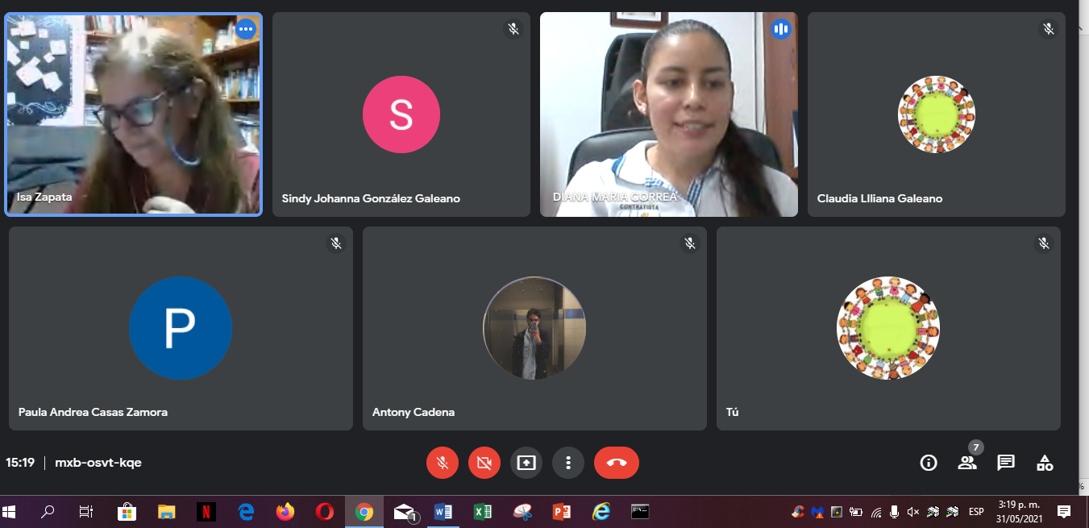

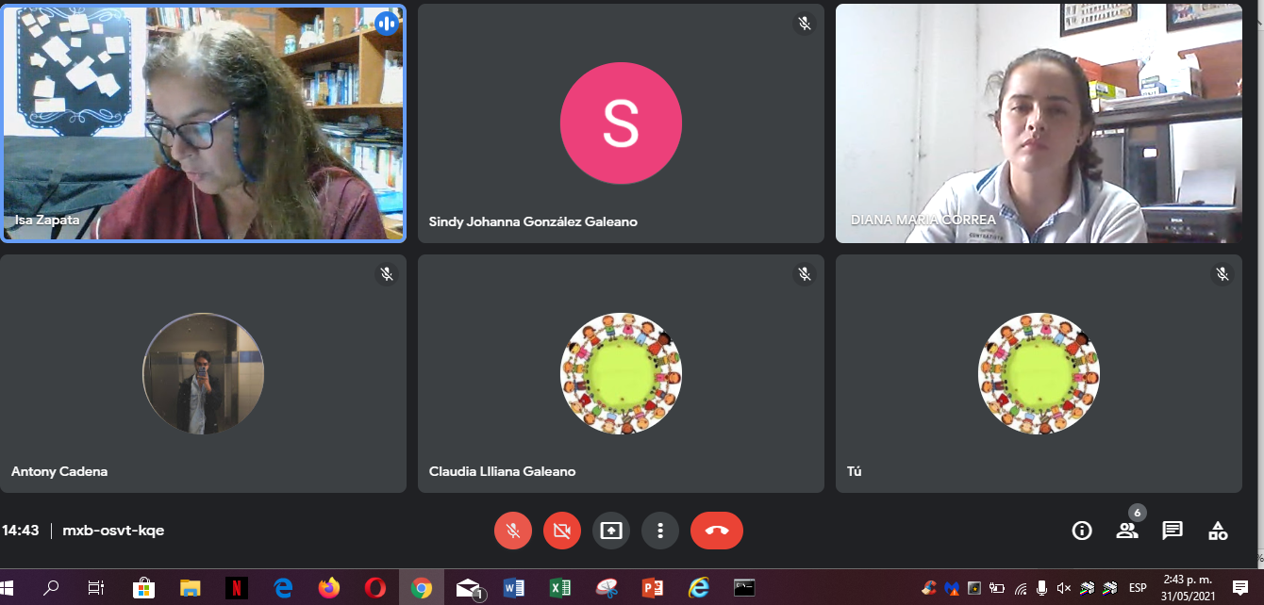

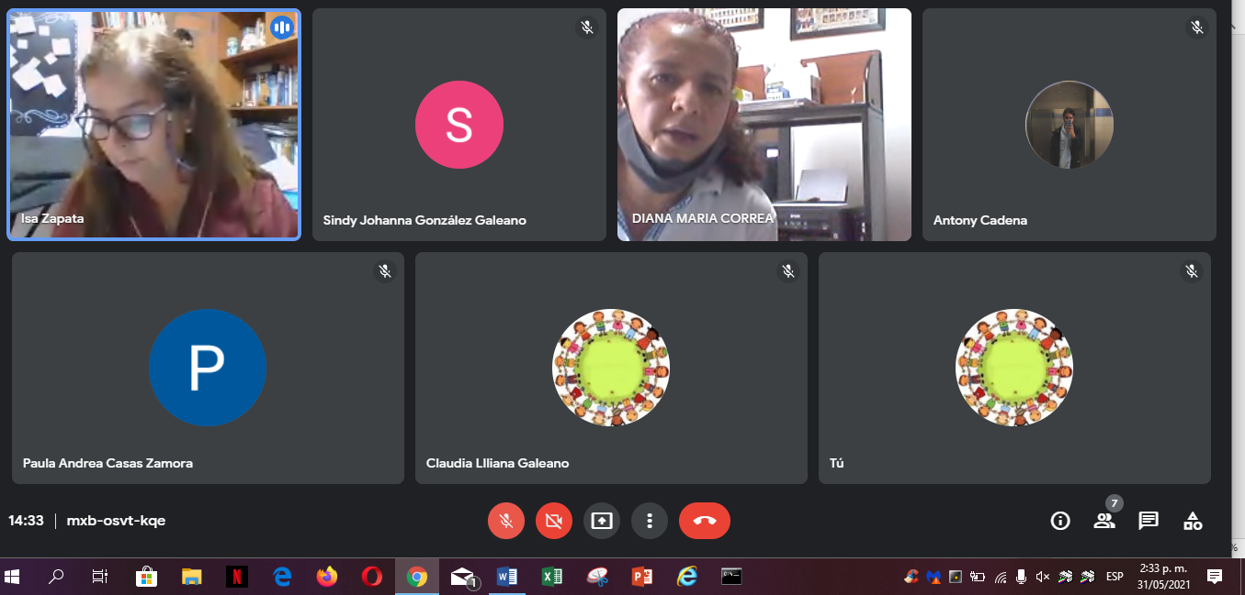

Compromisos |  | Responsables |  | Fechas
Continuar realizando el debido acompañamiento mes a mes a cada estudio que requiera brindar una atención priorizada. |  | Talento humano |  | De manera diaria y continua.

